# Análise de Vendas do Mercado

Este relatório apresenta uma análise detalhada das vendas do mercado, com base nos dados fornecidos. As análises incluem vendas por loja, vendas por produto, evolução das vendas ao longo do tempo e análise por categoria de produto e UF para meses específicos.

## Vendas por Loja

A tabela abaixo mostra o ranking das lojas com maior valor total vendido em reais:

|  |  |
| --- | --- |
| Nome da Loja | Valor Total Vendido (R$) |
| Supermercado Mundial | 81830.56 |
| Mini Mercado SÃ£o JoÃ£o | 79003.25 |
| Supermarket Plus | 78092.81 |
| Hipermercado EconÃ´mico | 77238.64 |
| Quitanda da Esquina | 76878.07 |
| Mercadinho do Lar | 76614.17 |
| Lojinha do Bairro | 76570.05 |
| Mercadinho Central | 76178.90 |
| Mercado Fresquinho | 76022.32 |
| Mercadinho do Povo | 75711.65 |
| Mercado da FamÃ­lia | 75704.85 |
| Supermercado Bom PreÃ§o | 75395.00 |
| Mercado Total | 75077.13 |
| Supermercado Popular | 74838.31 |
| Supermercado EsperanÃ§a | 74611.89 |
| Supermercado VarejÃ£o | 74291.92 |
| Hiper Center | 74195.74 |
| MercadÃ£o Central | 73803.37 |
| Supermercado Tudo de Bom | 73380.47 |
| AtacadÃ£o da Dutra | 69752.97 |

## Vendas por Produto

O gráfico abaixo mostra os 10 produtos que mais vendem em reais:

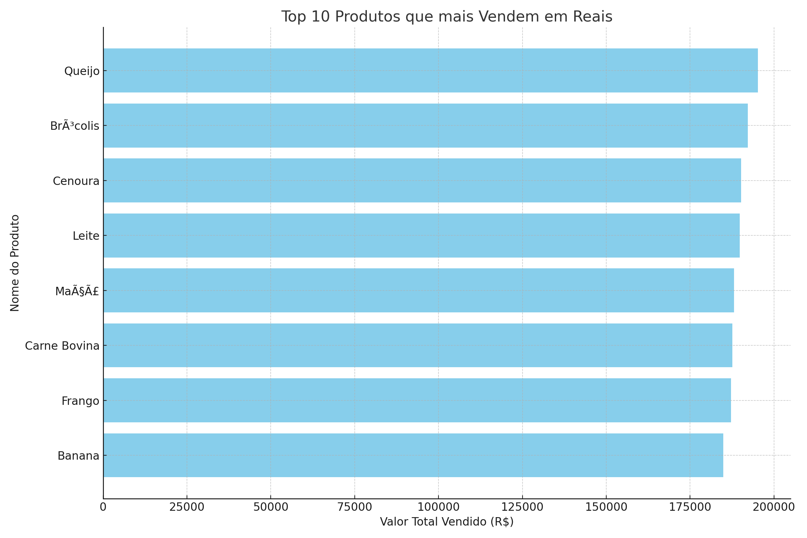

## Vendas por UF

O gráfico abaixo mostra a distribuição das vendas por UF:

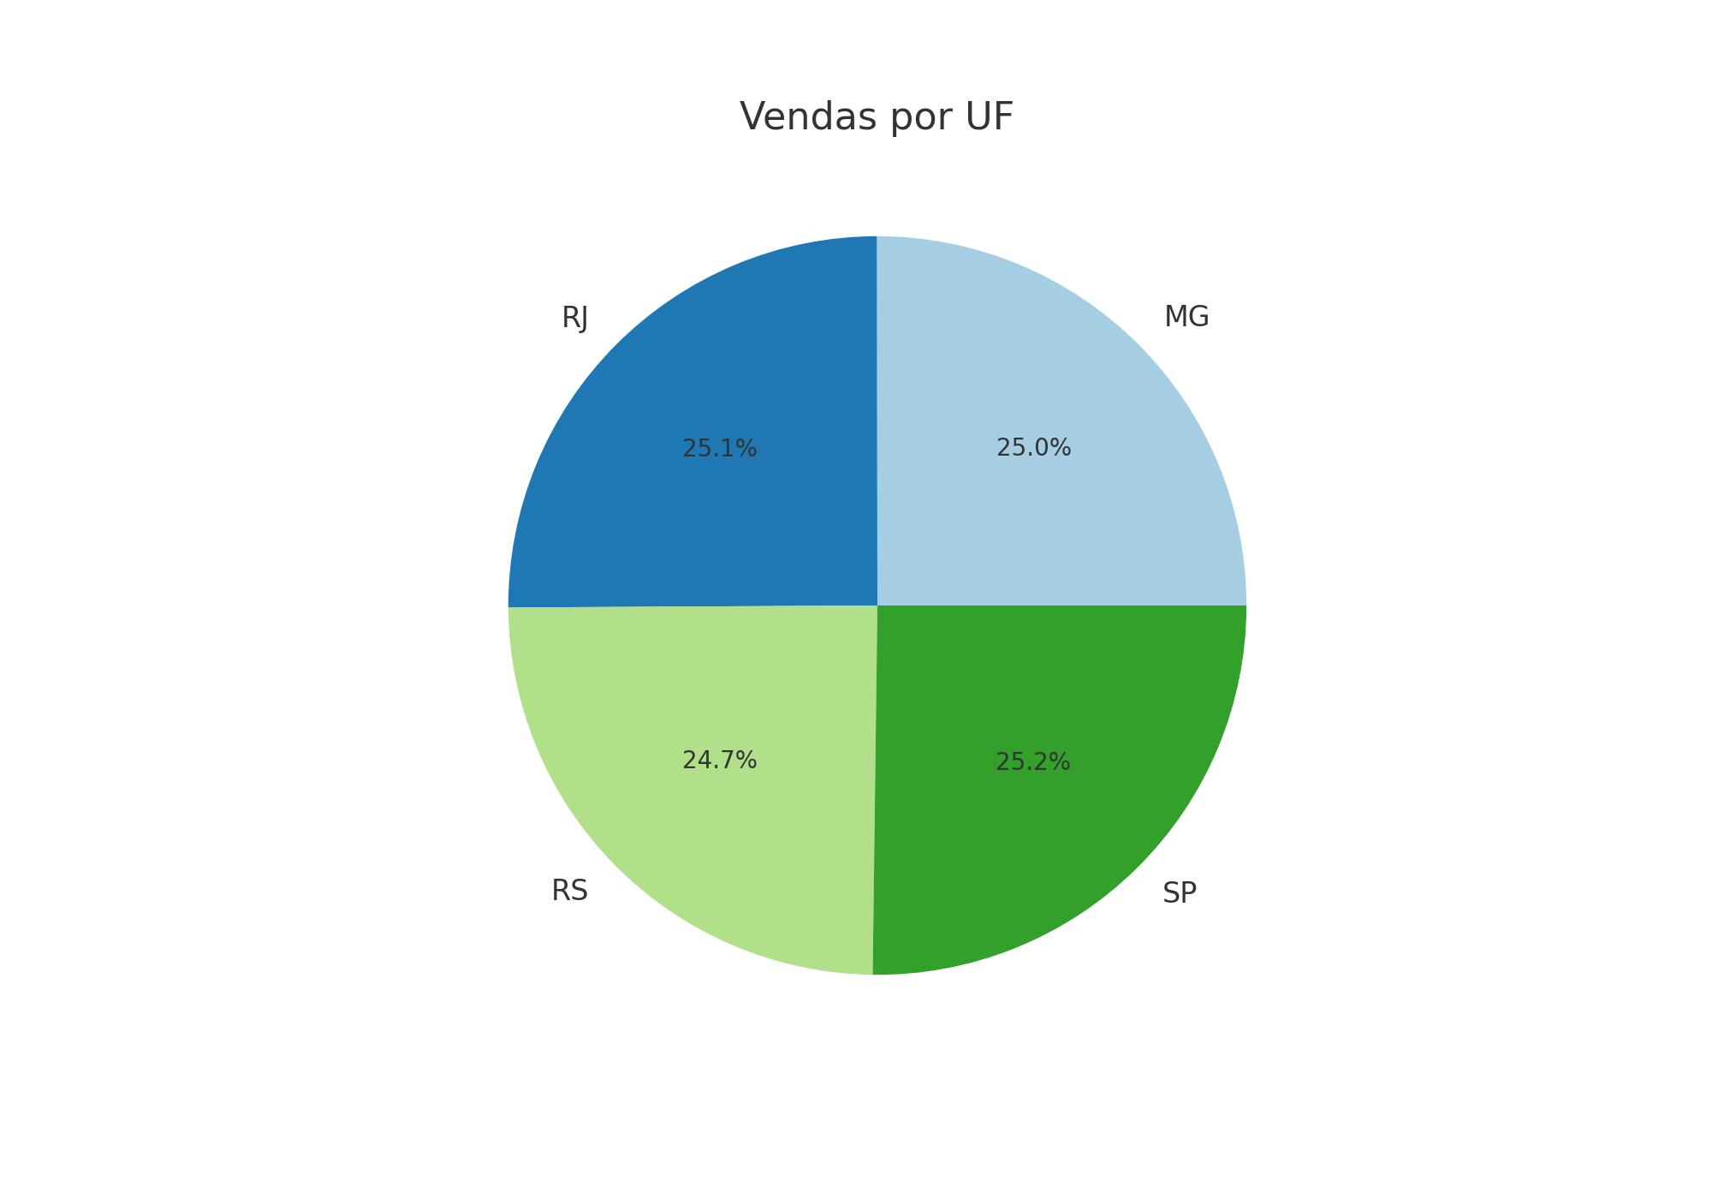

## Vendas por Marca

O gráfico abaixo mostra as vendas por marca para as 5 marcas que mais vendem:

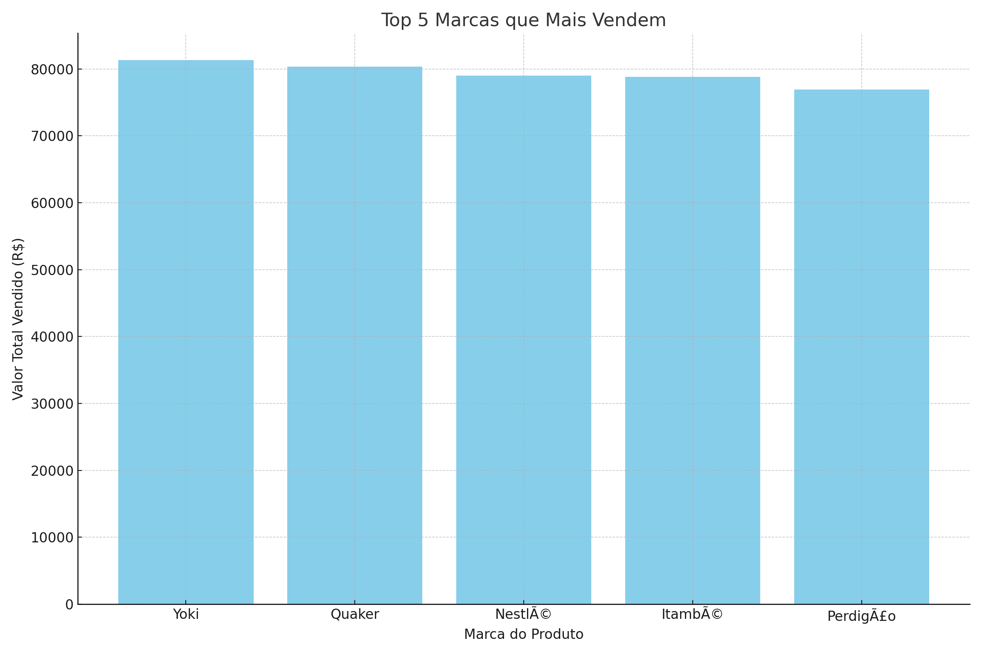

## Evolução das Vendas ao Longo do Tempo

O gráfico abaixo mostra a evolução do total vendido em reais ao longo do período da base de dados:

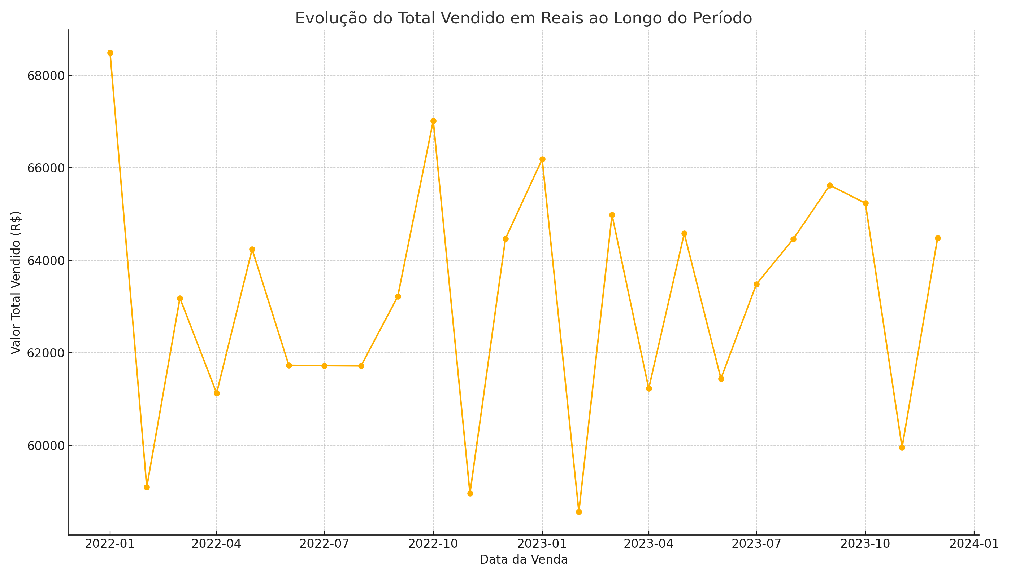

## Análise para Meses com Menores Vendas

A tabela abaixo mostra os valores vendidos por categoria de produto e UF para os meses de fevereiro de 2022, novembro de 2022 e fevereiro de 2023:

|  |  |  |
| --- | --- | --- |
| Categoria do Produto | UF da Compra | Valor Total Vendido (R$) |
| Carnes | MG | 14433.11 |
| Carnes | RJ | 17016.85 |
| Carnes | RS | 14036.05 |
| Carnes | SP | 14539.19 |
| Frutas | MG | 14381.60 |
| Frutas | RJ | 14235.76 |
| Frutas | RS | 13312.11 |
| Frutas | SP | 14637.28 |
| LaticÃ­nios | MG | 16675.40 |
| LaticÃ­nios | RJ | 16663.06 |
| LaticÃ­nios | RS | 13855.34 |
| LaticÃ­nios | SP | 15236.03 |
| Vegetais | MG | 13095.78 |
| Vegetais | RJ | 14324.33 |
| Vegetais | RS | 13951.90 |
| Vegetais | SP | 16177.13 |

## Conclusão

As vendas ao longo do período analisado mostraram algumas flutuações, com picos e quedas em determinados meses. As menores vendas foram observadas nos meses de fevereiro de 2022, novembro de 2022 e fevereiro de 2023. Possíveis justificativas incluem fatores sazonais, efeitos econômicos, e possíveis problemas logísticos ou internos. No geral, as vendas apresentam um padrão relativamente estável com tendência de crescimento ao longo do tempo.